
Wojewódzki Inspektorat Ochrony Roślin i Nasiennictwa
Oddział Pszczyna
tel., fax. 32-210 4814
e-mail: o-pszczyna@piorin.gov.pl

KOMUNIKAT O ZAGROŻENIU UPRAW ROŚLIN

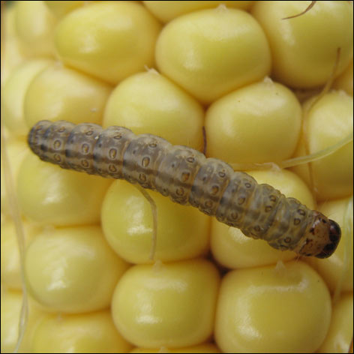
Województwo: Śląskie

Powiat: pszczyński, bieruńsko –lędzinski, tyski
Agrofag: Omacnica prosowianka
Roślina: Kukurydza
Data publikacji komunikatu: 19.07.2010r.

Plantacjom kukurydzy zagraża omacnica prosowianka.
Decyzję o sposobie i terminie zwalczania omacnicy prosowianki na plantacjach kukurydzy należy podjąć
po przeprowadzeniu obserwacji.

Lot motyli i składanie jaj trwa od połowy czerwca do końca sierpnia.
Do określenia masowego lotu motyli omacnicy prosowianki stosuje się pułapki odławiające, które rozmieszcza się na plantacji w połowie czerwca. Składaniu jaj sprzyja sucha i ciepła pogoda. Larwy wylęgają się po około
7-15 dniach. Objawy żerowania najlepiej widoczne są pod koniec sierpnia (otwory o średnicy
3-4 mm z widocznymi trocinami). W Polsce omacnica prosowianka daje 2 pokolenia.

Zabiegi przy użyciu środków ochrony roślin wykonuje się w fazie wyrzucania wiech (przed pyleniem)
W rejonach corocznego, licznego występowania tego szkodnika, stwierdzenie pierwszego motyla
i/lub pierwszych złóż jaj jest sygnałem do wykonania w ciągu 7-10 dni pierwszego zabiegu zwalczającego, zaś w rejonach mniejszej liczebności szkodnika, stwierdzenie 5 larw na 10 roślinach lub 6-8 złóż jaj na 100 roślin.
Stwierdzenie 15% roślin kukurydzy uprawianej na ziarno, lub uszkodzonych 30-40% roślin kukurydzy uprawianej na kiszonkę w roku poprzednim stanowi również próg zagrożenia, który powinno się uwzględniać przy planowaniu walki ze szkodnikiem w roku bieżącym.

Ograniczyć występowanie szkodnika można także pośrednio poprzez:
- rozdrobnienie i głębokie przyoranie resztek pożniwnych,
- niszczenie i usuwanie z plantacji chwastów o grubych łodygach
- prawidłowy płodozmian
- zrównoważone nawożenia azotem.

